Занятия спортом и голод несовместимы!
В 50+ необходимо тщательнее подбирать рацион:
- питайтесь маленькими порциями, но перерыв в приемах пищи не должен составлять более 3-4 часов;
- ешьте больше белка (курица, нежирные сорта рыбы), свежих овощей;
- фруктами лучше не злоупотреблять, в них содержится большое количество легкоусвояемого сахара.

Умственная работа.
Нередко в преклонных годах все функции организма ослабевают. В частности страдает мозговой сектор, отвечающий за ясность ума, логическое творческое мышление, связную речь и т.д.
Чтобы быть в умственном тонусе. нужно почаще читать. разгадывать кроссворды и пореже смотреть телевизор.

Физический труд. Многие полагают,

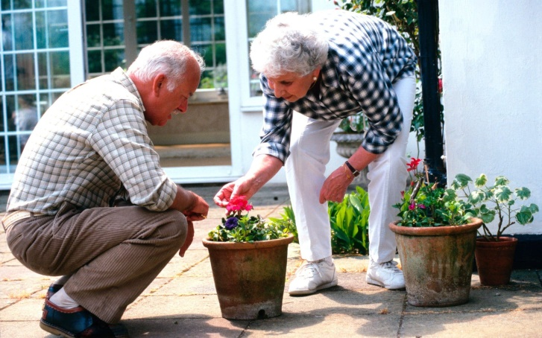
что выход на пенсию – это отдых от работы и жизнь в свое удовольствие. Сегодня большинство компаний берут на необременительные должности пенсионеров.
Главное, чтобы работа в данном случае приносила удовлетворение.
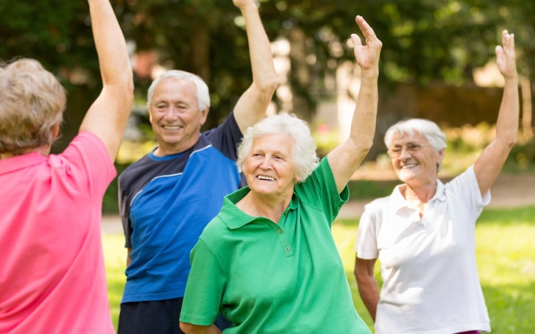Будьте здоровы и счастливы!
2022 год

Кореличский районный ЦГЭ

Основной принцип долголетия
– это оздоровление души, духа и тела

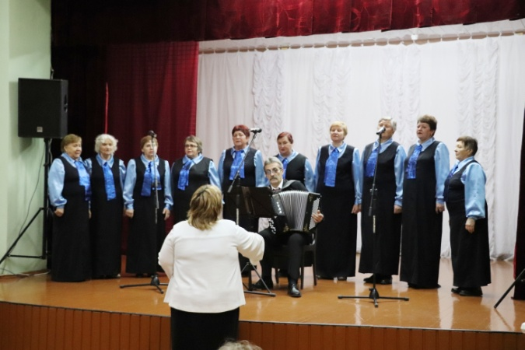

Пожилые люди уделяют большое внимание своему здоровью и гораздо чаще, чем молодые задаются вопросом: как сделать так, чтобы всегда в любом возрасте чувствовать себя здоровым, молодым, активным, не потерять интерес к жизни?
Общение. Здесь общение важно, как никогда. Старость – это такое период в жизни, когда могут одолевать депрессии и различные психические расстройства.

Если у человека нет друзей и знакомых – самое время ими обзавестись.
Прогулки. Еще одна важная составляющая счастливой старости. Побольше времени нужно проводить на свежем воздухе. Если позволяет здоровье, то можно начать совершать небольшие утренние и вечерние пробежки.
Начинайте свой путь к физической активности постепенно. Дайте себе слово — каждую неделю приучать себя к одной новой здоровой привычке.
Самое главное, что бы занятия спортом и правильный образ жизни приносили удовольствие. И вскоре вы увидите, как меняется ваше самочувствие и настроение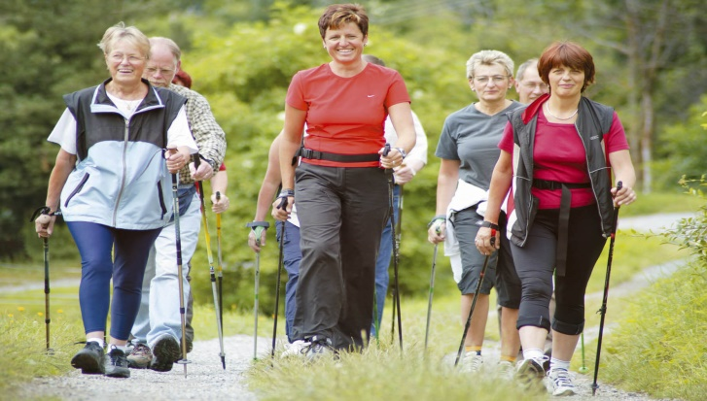

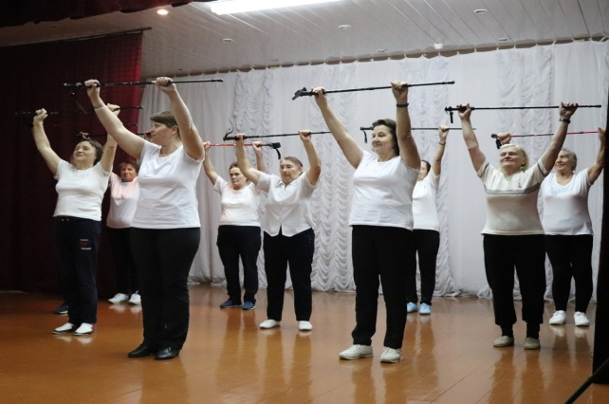

Посмотрите на этот "пирог здоровья", диаграмму, которая показывает, от чего зависит наше здоровье:

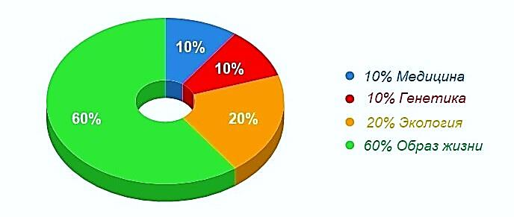
Не стоит тратить время на сражения с возрастом при помощи декоративной косметики и свято верить в существование антивозрастного крема.
- подбирайте качественную косметику для очищения и ухода за лицом, шеей и зоной декольте;
- прежде, чем нанести маску, используйте скраб, чтобы удалить «старые» клетки и дать возможность питательным веществам проникнуть как можно глубже;
- мягко массирует кожу прежде, чем наносит увлажняющий или питательный крем;
- часто пользуйтесь солнцезащитным кремом (как минимум SPF 15) для защиты кожи от фотостарения;

Правильное питание. Здоровье человека во многом зависит от того, что мы едим. И многие думают, что пожилой возраст – это повод есть всякие вкусняшки: конфетки, печеньки, колбаску, сырок, салатики и т.п. НЕТ.
Как раз в таком возрасте, чтобы избежать осложнений со здоровьем, нужно максимально приблизить свой рацион к здоровому: по возможности сократить потребление калорий до 1500 в день и пить не менее 2-х литров воды. Причем вода должна быть отфильтрованная и очищенная.

